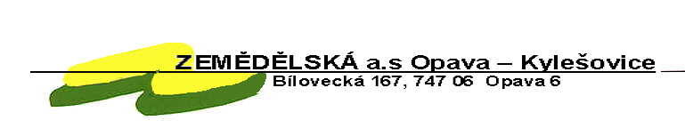



Hlavní údaje řádné roční účetní závěrky za rok 2025

Přehled hlavních údajů hospodaření za rok 2025 byl zpracován dle účetní uzávěrky k 31.12.2025, která byla dne 28.04. 2026 ověřena auditorem Ing. Jiřím Fialou, DANEPO s.r.o. se závěrem, že účetnictví společnosti podává věrný a poctivý obraz aktiv a pasiv, nákladů i výnosů a výsledku hospodaření, peněžních toků za rok 2025 v souladu s českými účetními předpisy.

K tomuto datu vykazuje ZEMĚDĚLSKÁ a. s. Opava-Kylešovice zisk ve výši 3 061 676,55 Kč.

Vybrané položky výnosů a nákladů

Vybrané položky nákladů | Skutečnost k  31.12.2023 | Skutečnost k  31.12.2024 | Skutečnost k  31.12.2025 | Rozdíl  2025-2024
Spotřeba materiálu | 72 449 | 62 500 | 66 325 | 3 825
Spotřeba energie | 1 444 | 1 897 | 2 220 | 323
Služby celkem | 52 980 | 50 431 | 51 901 | 1 470
Mzdové náklady | 36 258 | 37 223 | 38 290 | 1 067
Odměny čl. statut. orgánu | 768 | 768 | 768 | 0
Ostatní sociální náklady | 374 | 321 | 306 | -15
Pojistné na soc. a zdrav. zabezpečení | 12 258 | 12 559 | 12 883 | 324
Daně a poplatky | 973 | 1675 | 1684 | 9
ZC prodaného majetku | 2 179 | 2 156 | 2 056 | -100
Prodaný materiál | 2 895 | 2 392 | 1 828 | -564
Odpisy DHM | 27 921 | 26 747 | 28 233 | 1 486
Odpisy zvířat | 4 498 | 3 946 | 3 669 | -277
Pojištění | 2 191 | 1 831 | 2 435 | 604
Ostatní provozní náklady | 162 | 452 | 470 | 18
Tvorba rezerv | 6 900 | 9 000 | 3 000 | -6 000
Změna stavu NV, výrobků a zvířat | -4 114 | 4 922 | -3 300 | -8 222
Aktivace | -6 267 | -5 406 | -5 744 | -338
Změna stavu opravných položek |  | -8550 | -203 | 8347
Daň z příjmu | 4 065 | 2 336 | 845 | -1 491
Odložená daň | 1 788 | 1 094 | 594 | -500
Provozní náklady celkem | 219 722 | 208 294 | 208 260 | -34
Finanční náklady | 144 | 114 | 168 | 54
Nákladová část | 219 866 | 208 408 | 208 428 | 20
Zisk | 14 554 | 12 848 | 3 062 | -9 786

Vybrané položky výnosů | Skutečnost k  31.12.2023 | Skutečnost k  31.12.2024 | Skutečnost k  31.12.2025 | Rozdíl  2025-2024
Tržby z prodeje vlastních výrobků | 181 153 | 162 528 | 157 844 | -4 684
Tržby za služby | 16 472 | 19 030 | 19 424 | 394
Tržby z prodeje zvířat | 1 775 | 2 243 | 3 661 | 1 418
Tržby z prodeje DHM | 2 451 | 3 559 | 1 805 | -1 754
Tržby z prodeje materiálu | 3 745 | 3 062 | 2 598 | -464
Ostatní provozní výnosy | 17 360 | 18 535 | 16 879 | -1 656
Zelený bonus BPS | 4 930 | 6 995 | 6 436 | -559
Provozní výnosy | 227 886 | 215 952 | 208 647 | -7 305
Finanční výnosy celkem | 6 534 | 5 304 | 2 843 | -2 461
Výnosy celkem | 234 420 | 221 256 | 211 490 | -9 766

Produkce vybraných plodin

 | Výměra | Čistá výroba | Ø čistý výnos 2025 | Ø čistý výnos 2024 | Ø čistý výnos 2023 | Ø čistý výnos 2022
 | ha | t | t/ha | t/ha | t/ha | t/ha
pšenice ozimá | 471,09 | 3 812,00 | 8,09 | 7,88 | 8,71 | 7,32
ječmen jarní | 392,82 | 2 700,00 | 6,87 | 6,15 | 6,70 | 6,46
obiloviny celkem | 863,91 | 6 512,00 | 7,54 | 7,12 | 7,87 | 6,94
řepka ozimá | 248,83 | 840,00 | 3,38 | 2,98 | 3,90 | 4,12
mák setý | 46,32 | 49,55 | 1,07 | 1,09 | 1,22 | 1,09
ostropestřec mariánský | 73,89 | 63,66 | 0,86 | 1,05 | 0,83 | 1,33
slunečnice roční | 9,11 | 29,20 | 3,21
řepa cukrovka | 256,18 | 19 252,85 | 75,15 | 75,90 | 84,12 | 78,04
námel | 101,33 | 150,00 | 1,48 | 0,47 | 1,67 | 1,00
kukuřice siláž | 302,28 | 10 474,00 |  | 44,34 | 43,45 | 45,11
kukuřice zrno | 302,28 | 320,00 |  | 0,00 | 9,63 | 8,24

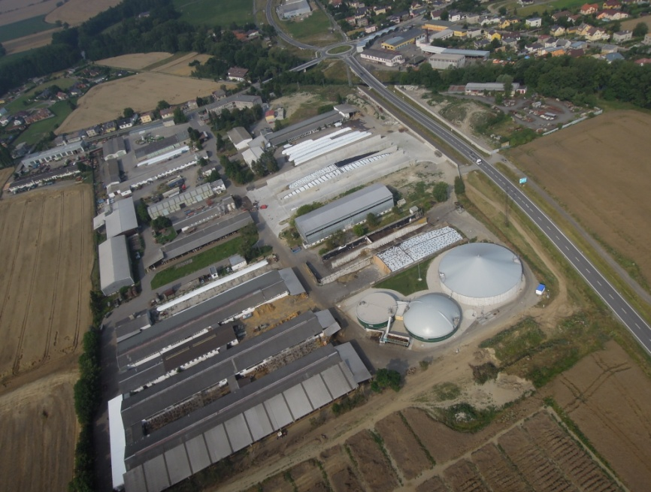

Rozvaha

Rozvaha | 2023 | 2024 | 2025
Aktiva celkem | 447 249 | 464 979 | 492 458
Stálá aktiva | 245 207 | 268 961 | 321 465
Dlouhodobý nehmotný majetek
Pozemky | 78 735 | 83 779 | 87 319
Stavby | 86 584 | 90 575 | 105 722
Movité věci | 56 241 | 66 561 | 78 219
Základní stádo | 6 880 | 6 081 | 6 216
Nedokončený hm. majetek |  | 316 | 22890
Poskytnuté zálohy na DHM | 1 754 | 636 | 1 686
Dlouhodobý finanční majetek | 15 013 | 21 013 | 19 413
Oběžná aktiva | 201 889 | 195 918 | 170 391
Zásoby | 78 868 | 73 404 | 80 057
Dlouhodobé pohledávky | 9 412 | 42 | 185
Krátkodobé pohledávky | 45 914 | 30 066 | 35 932
Finanční majetek | 67 695 | 92 406 | 54 217
Časové rozlišení | 153 | 100 | 602
Pasiva celkem | 447 249 | 464 979 | 492 458
Vlastní kapitál | 404 058 | 412 813 | 412 451
Základní kapitál | 117 196 | 117 194 | 117 194
Fondy ze zisku | 208 989 | 219 452 | 228 876
VH min. let | 63 319 | 63 319 | 63 319
Výsledek hospodaření | 14 554 | 12 848 | 3 062
Cizí zdroje (rezervy, závazky, úvěry) | 43 176 | 52 021 | 79 866
Rezervy | 19 700 | 28 700 | 31 700
Dlouhodobé závazky | 10 606 | 11 598 | 24 410
Krátkodobé závazky | 12 870 | 11 723 | 23 756
Z obchodního styku | 8 308 | 6 732 | 14 075
K úvěrovým institucím | 0 | 0 | 4 590
Zaměstnanci | 2 381 | 2 508 | 2 597
Sociální zabezpečení | 1 325 | 1 458 | 1 463
Stát – daňové závazky a dotace | 245 | 272 | 270
Ostatní závazky | 611 | 753 | 761
Časové rozlišení | 15 | 145 | 141

Tok peněžní hotovosti

Pol. | Text | Celkem  2025 | Celkem  2024
P. | Stav peněžních prostředků a ekvivalentů na začátku účetního období | 8 604 | 14 399
 | PENĚŽNÍ TOKY Z HLAVNÍ VÝDĚLEČNÉ ČINNOSTI (PROVOZNÍ ČINNOSTI) | 0 | 0
Z. | Účetní zisk nebo ztráta z běžné činnosti před zdaněním | 4 501 | 16 278
A.1. | Úprava o nepeněžní operace | 29 376 | 32 105
A.1.1. | Odpisy stálých aktiv (+) s výj.zůst.ceny a dále umoř.opr.položek k majetku | 31 902 | 30 693
A.1.2. | Změna stavu opravných položek, rezerv | 3 000 | 9 000
A.1.3. | Zisk (ztráta z prodeje stálých aktiv, vyúčt.do výnosů (-), do nákladů (+) | -3 410 | -3 646
A.1.4. | Výnosy z dividend a podílů na zisku (-) | 0 | 195
A.1.5. | Vyúčtované nákladové úroky (+), s vyjímkou kapitálových, vyúčtované výnosvé úroky (-) | -2 189 | -4 137
A.1.6. | Případné úpravy o ostatní nepeněžní operace | 73 | 0
A.* | Čistý peněžní tok z provozní činnosti před zdaněním, změnami pr.kapitálu | 33 877 | 48 383
A.2. | Změna stavu nepeněžních složek pracovního kapitálu | 24 288 | -347
A.2.1. | Změna stavu pohledávek z provozní činnosti (+/-) au čas.rozlišení | 23 943 | -5 235
A.2.2. | Změna stavu krátkodobých závazků z provozní činnosti (+/-) pu čas.rozlišení | 6 998 | -576
A.2.3. | Změna stavu zásob (+/-) | -6 653 | 5 464
A.** | Čistý peněžní tok z provozní činnosti před zdaněním a mimoř.položkami | 58 165 | 48 036
A.3. | Vyplacené úroky s výjimkou kapitalizovaných úroků (-) | -83 | -32
A.4. | Přijaté úroky (+) | 2 272 | 4 169
A.5. | Daň za běžnou činnost a za doměrky za minulé období (-) | -845 | -2 336
A.7. | Přijaté dividendy a podíly na zisku (+) | 0 | -195
A.*** | Čistý peněžní tok z provozní činnosti | 59 509 | 49 642
 | PENĚŽNÍ TOKY Z INVESTIČNÍ ČINNOSTI | 0 | 0
B.1. | Výdaje spojené s nabytím stálých aktiv | -86 462 | -56 603
B.2. | Příjmy z prodeje stálých aktiv | 5 466 | 5 802
B.3. | Půjčky a úvěry spřízněným osobám (+ vrácení půjček) | 0 | 0
B.*** | Čistý peněžní rok vztahující se k investiční činnosti | -80 996 | -50 801
 | PENĚŽNÍ TOKY Z FINANČNÍCH ČINNOSTÍ | 0 | 0
C.1. | Dopady změn dlouhodobých, popř. krátkodobých závazků na peněžní prostředky a ekvivalenty | 17 249 | -543
C.2. | Dopady změn vlastního kapitálu na peněžní prostředky a ekvivalenty | -3 497 | -4 093
C.2.6. | Vyplacené dividendy nebo podíly na zisku včetně zapl.srážkové daně (-) | -3 497 | -4 093
C.*** | Čistý peněžní tok vztahující se k finanční činnosti | 13 752 | -4 636
F. | Čisté zvýšení, resp.snížení peněžních prostředků | -7 735 | -5 795
R. | Stav peněžních prostředků a ekvivalentů na konci období | 869 | 8 604

Přehled o změnách vlastního kapitálu

v tis. Kč | Počáteční stav | Navýšení | Snížení | Konečný stav
A. Vlastní kapitál v rozvaze | 412 813 | 12 495 | 12 857 | 412 451
A.I. Základní kapitál v rozvaze | 117 194 |  |  | 117 194
411 - Základní kapitál | 117 194 |  |  | 117 194
z toho zapisovaný | 117 452 |  |  | 117 452
252 - Vlastní akcie a obch. podíly | -258 |  |  | -258
A.II. Kapitálové fondy v rozvaze | 0 |  |  | 0
A.III. Fondy ze zisku v rozvaze | 219 452 | 9 433 | 9 | 228 876
421 - Zákonný rezervní fond | 87 889 |  |  | 87 889
427 - Ostatní fondy | 131 563 | 9 433 | 9 | 140 987
z toho sociální fond | 359 |  | 9 | 350
ostatní kapitálové fondy | 131 204 | 9 433 |  | 140 637
A.IV. Výsledek hospodaření minulých let | 63 319 |  |  | 63 319
428 - Nerozdělený zisk minulých let | 63 319 |  |  | 63 319
429 - Neuhrazená ztráta minulých let
A.V. Výsledek hospodaření běžného období | 12 848 | 3 062 | 12 848 | 3 062
z toho výplata dividend |  |  | 3 498

Významné položky přírůstků majetku

Osvětlení VKK | 242 799,00
Hnojiště | 22 764 802,76
Kejdovač samochodný Claas Xerion 4200 | 19 369 000,00
Secí stroj HORSCH Pronto 6DC | 3 875 000,00
Čerpací stanice AdBlue | 243 664,47
Traktor JD 6R185 T029149 | 4 505 756,74
Mycí stůl Profi HPW 110 | 121 300,00
Manipulátor JCB 560-80 Agri T02 9138 | 3 721 600,00
Pozemky | 3 686 622,78

Navrhované rozdělení zisku nebo vypořádání ztráty

Disponibilní zisk roku 2025 celkem činí 3 061 676,55 Kč.

Představenstvo ZEMĚDĚLSKÉ a. s. Opava – Kylešovice dle Stanov článku XI odst. 11, písm. d) navrhuje valné hromadě rozdělení čistého zisku z hospodářského výsledku roku 2025 ve výši 3 061 676,55 Kč takto:

- Dle Stanov akciové společnosti článku XV vyplatit podíl ze zisku (dividendu) akcionářům společnosti ve výši 1 % základního kapitálu, tj. 1 165 910,-- Kč

- Nerozdělený zisk ve výši 1 895 766,55 Kč převést na účet 427 202 Kapitálový fond tvořený ze zisku

Na jednu akcii ve jmenovité hodnotě
1 000,-- Kč připadá 10,-- Kč
10 000,-- Kč připadá 100,-- Kč
100 000,-- Kč připadá 1 000,-- Kč

(částky jsou uvedeny před zdaněním)

Zdůvodnění

Společnost má splněny veškeré závazky, plynoucí ze zákonem stanovených odvodů. Povinnost dle Stanov akciové společnosti čl. XVI, písm. A vytvářet rezervní fond do výše 20 % základního kapitálu sloužící ke krytí ztrát společnosti. Rezervní fond byl již naplněn, a proto není nárokován další příděl. Povinností představenstva je udržet stabilitu firmy.

Zpracovala: Ing. Monika Cihlářová

